# BAB II TINJAUAN PUSTAKA

## Tinjauan Pustaka

### Evaluasi

Evaluasi merupakan riset untuk mengumpulkan, menganalisis, dan menyajikan informasi yang bermanfaat mengenai objek evaluasi, selanjutnya menilainya dan membandingkannya dengan indikator evaluasi dan hasilnya dipergunakan untuk mengambil keputusan mengenai objek evaluasi tersebut (Wirawan, 2012).

### Pendidikan dan Pelatihan

Menurut Edy Sutrisno (2011) pendidikan merupakan totalitas interaksi manusia untuk pengembangan manusia seutuhnya, dan pendidikan merupakan proses yang terus-menerus yang senantiasa berkembang. Sedangkan menurut Rivai, (2010:226) pelatihan adalah proses secara sistematis mengubah tingkah laku pegawai untuk mencapai tujuan organisasi. Pelatihan berkaitan dengan keahlian dan kemampuan pegawai untuk melaksanakan pekerjaan saat ini. Pelatihan memiliki orientasi saat ini dan membantu pegawai untuk mencapai keahlian dan kemampuan tertentu agar berhasil dalam melaksanakan pekerjaannya.

Berdasarkan pengertian di atas maka penulis menyimpulkan, pendidikan dan pelatihan (diklat) merupakan suatu kegiatan yang dilaksanakan oleh suatu instansi tertentu dengan tujuan untuk meningkatkan, membantu dan memperbaiki pengetahuan manusia.

### Arsip

Menurut Undang-Undang (UU) Nomor 43 Tahun 2009 mengenai Kearsipan, pengertian arsip di dalam Bab I Ketentuan Umum Pasal 1 adalah rekaman kegiatan atau peristiwa dalam berbagai bentuk dan media sesuai dengan perkembangan teknologi informasi dan komunikasi yang dibuat dan diterima oleh lembaga negara, pemerintahan daerah, lembaga pendidikan, perusahaan, organisasi politik, organisasi kemasyarakatan, dan perseorangan dalam pelaksanaan kehidupan bermasyarakat, berbangsa, dan bernegara.

### Web

Web atau website merupakan kumpulan halaman-halaman yang digunakan untuk menampilkan informasi teks, gambar diam atau gerak, animasi, suara, dan atau gabungan dari semuanya, baik yang bersifat statis maupun dinamis yang membentuk satu rangkaian bangunan yang saling terkait, yang masing- masing masing dihubungkan dengan jaringan-jaringan halaman (Bekti, 2015)

### PHP

Menurut Agus Saputra (2012:2), PHP memiliki kepanjangan PHP Hypertext Preprocessor merupakan suatu bahasa pemrograman yang difungsikan untuk membangun suatu website dinamis.

### MySQL

Menurut raharjo (2011:21-22), mysql merupakan software RDBMS atau server database yang dapat mengelola database dengan sangat cepat, dapat menampung data dalam jumlah sangat besar, dapat diakses oleh banyak user/multi-user, dan dapat melakukan suatu proses secara sinkron atau berbarengan/multi-threaded.

## Tinjauan Instansi

### Sejarah Singkat Pusdiklat Arsip Nasional Republik Indonesia

Berdasarkan Keputusan Presiden 228/1967 tanggal 2 Desember 1967, Arsip Nasional ditetapkan sebagai Lembaga Pemerintah Non Departemen yang bertanggungjawab langsung kepada Presiden. Sementara anggaran pembelanjaannya dibebankan kepada anggaran Sekretariat Negara. Yang juga diperkuat melalui Surat Pimpinan MPRS No. A.9/1/24/MPRS/1967, bahwa Arsip Nasional sebagai aparat teknis pemerintah tidak bertentangan dengan UUD 1945, bahkan merupakan penyempurnaan pekerjaan di bawah Presidium Kabinet.

Awal berdiri Arsip Nasional RI dipimpin oleh DR. R. Soekanto pada tahun 1951, sampai dengan sekarang Arsip Nasional RI dipimpin oleh Dr. Mustari Irawan, MPA (2013- sekarang). Sesuai dengan Undang-Undang Nomor 43 Tahun 2009 tentang Kearsipan dan Undang-Undang Nomor 8 Tahun 1997 tentang Dokumen Perusahaan, serta Visi Arsip Nasional Republik Indonesia (ANRI) maka sebagai salah satu Lembaga Pemerintah Non Departemen yang diberi tanggung jawab antara lain dalam pembinaan kearsipan secara nasional melalui pendidikan dan pelatihan kearsipan baik bersifat nasional maupun internasional. Dengan memberikan kursus-kursus yang dapat meningkatkan pengetahuan pegawai sehingga bisa memberikan pengabdian terbaik kepada masyarakat sesuai dengan tugas dan fungsi ANRI.

Pada masa kepemimpinan DR. Noerhadi Magetsari, terjadi perubahan struktur organisasi yang baru dengan dikeluarkannya Keputusan Presiden RI nomor 92 tahun 1993 tentang Kedudukan, Tugas, Fungsi, Susunan Organisasi dan Tata Kerja Arsip Nasional RI. Berdasarkan Keppres tersebut Arsip Nasional RI disingkat dengan ANRI.



**Gambar 1.** Logo ANRI

### Tujuan Pusdiklat ANRI

1. Meningkatkan kesadaran terhadap fungsi dan peranan arsip sebagai bukti akuntabilitas kinerja dan mendukung proses pengambilan keputusan pada organisasi baik pemerintah pusat, daerah, bisnis, perguruan tinggi dan lembaga lainnya
2. Meningkatkan pengetahuan manajerial bidang kearsipan, sehingga program kearsipan berjalan kearsipan dan efisien
3. Meningkatkan pengetahuan dan keterampilan di bidang kearsipan sehingga terciptanya profesionalisme implementasi kearsipan
4. Meningkatkan dan mengembangkan keterampilan di bidang kearsipan, sehingga setelah mengikuti diklat diharapkan dapat memberikan kontribusi bagi organisasi untuk mencapai efektivitas dan efisiensi kerja.

### Visi dan Misi

**Visi :** Menjadikan Arsip Sebagai Simpul Pemersatu Bangsa Dalam Kerangka Negara Kesatuan Republik Indonesia Yang akan Dicapai Pada Tahun 2025.

**Misi :**

1. Memberdayakan arsip sebagai tulang punggung manajemen pemerintahan dan pembangunan,
2. Memberdayakan arsp sebagai bukti akuntabilitas kinerja organisasi
3. Memberdayakan arsip sebagai memori kolektif dan jati diri bangsa dalam kerangka Negara Kesatuan Republik Indonesia.
4. Melestarikan arsip sebagai memori kolektif dan jati diri bangsa dalam kerangka Negara Kesatuan Republik Indonesia.
5. Memberikan akses arsip kepada publik untuk kepentingan pemerintahan, pembangunan, penelitian dan ilmu pengetahuan untuk kesejahteraan rakyat sesuai peratutan perundang-undangan dan kaidah-kaidah kearsipan demi kemaslahatan bangsa.

### Struktur Organisasi Pusdiklat ANRI

Struktur Organisasi di Pusat Pendidikan dan Pelatihan Arsip Nasional Republik Indonesia terdapat pada gambar 2.

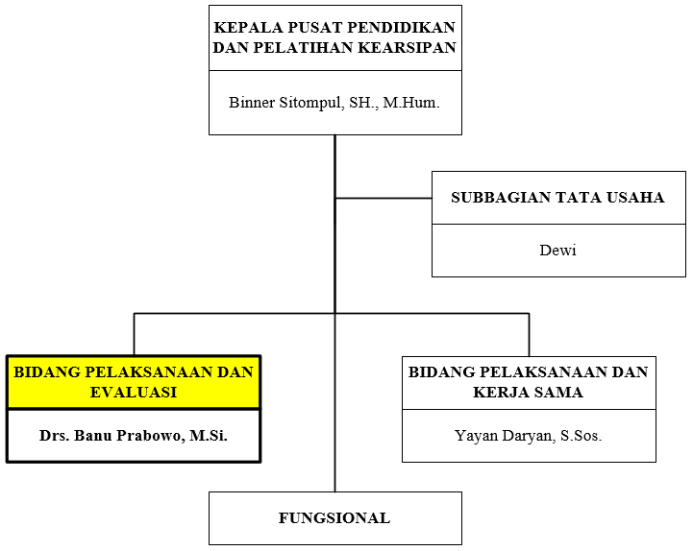

**Gambar 2.** Struktur Organisasi Pusdiklat ANRI

### Dokumentasi Praktik Lapang

|  |  |
| --- | --- |
| D:\_______PKL_______\DOKUMENTASI\WhatsApp Image 2017-08-01 at 21.11.09 (2).jpeg  **Gambar 3a**. Kegiatan Diklat di Ruang Kelas | WhatsApp Image 2018-09-06 at 10.19.36  **Gambar 3b**. Diskusi Bersama Tim Praktik Lapang |
| WhatsApp Image 2018-09-29 at 17  **Gambar 3c**. Di Depan Gedung Tempat Praktik Lapang | |

## Penelitian Terdahulu

Terdapat beberapa penelitian terdahulu mengenai Aplikasi Evaluasi Berbasis *Website* yang menjadi Referensi untuk pembuatan Aplikasi Penilaian Evaluasi Diklat Teknis Kearsipan Berbasis *Web* untuk instansi ini.

Penelitian yang dilakukan oleh Muhamad Sidik pada tahun 2011 berjudul “Sistem Informasi Evaluasi Kinerja Dosen pada Fakultas Sains dan Teknologi Universitas Islam Negeri Syarif Hidayatullah Jakarta”. Penelitian ini bertujuan untuk menghasilkan perangkat lunak Sistem Informasi Evaluasi Kinerja Dosen berbasis *web* dengan PHP dan MySQL yang mampu mempermudah kegiatan evaluasi kinerja dosen baik dalam proses input kuisioner maupun penyajian laporannya. Pendekatan pengembangan sistem ini menggunakan model *Rapid Application Development* (RAD) dengan *use case diagram*, *class diagram*, *sequence diagram*, *activity diagram* dan *state chart diagram* sebagai alat untuk perancangan. Metodologi pengumpulan data pada penelitian menggunakan studi pustaka, studi literatur, observasi dan wawancara. Pengujian perangkat lunak dilakukan melalui beberapa tahapan yaitu pengujian unit, pengujian modul, pengujian subsistem, pengujian sistem dan pengujian penerimaan. Hasil penelitian menunjukkan bahwa Sistem Informasi Evaluasi Kinerja Dosen Berbasis Web dengan PHP dan SQL ini efektif dalam membantu kegiatan evaluasi kinerja dosen di UIN-Syarif Hidayatullah, Jakarta.

Penelitian yang dilakukan oleh Thomas Brian pada Tahun 2017 yang berjudul “Aplikasi Evaluasi Kinerja Dosen Berbasis Web pada Program Studi Pendidikan Informatika Universitas Trunojoyo Madura”. Penelitian ini bertujuan untuk membuat Aplikasi Evaluasi Kinerja Dosen Berbasis Web dengan bahasa pemrograman PHP, database MySql dan metodologi penelitiannya menggunakan model Waterfall serta dilakukan pengujian sistem dengan metode black-box. Hasil dari penelitian ini dapat meningkatkan kualitas dosen dengan aplikasi evaluasi kinerja dosen di Universitas Trunojoyo Madura.

## Tabel Perbandingan Penelitian

Berdasarkan pembahasan pada penelitian terdahulu, dapt ditarik kesimpulan dan dimasukkan kedalam tabel. Dapat dilihat pada Tabel 1.

**Tabel 1**. Tabel Perbandingan Penelitian

|  |  |  |  |  |  |  |
| --- | --- | --- | --- | --- | --- | --- |
| No. | Nama Penelitian & Tahun | Judul Penelitian | Metode | | | Media |
| SDLC | Waterfall | RAD | Web |
| 1 | Muhamad Sidik (2011) | Sistem Informasi Evaluasi Kinerja Dosen pada Fakultas Sains dan Teknologi Universitas Islam Negeri Syarif Hidayatullah Jakarta |  |  | √ | √ |
| 2 | Thomas Brian (2017) | Aplikasi Evaluasi Kinerja Dosen Berbasis Web pada Program Studi Pendidikan Informatika Universitas Trunojoyo Madura |  | √ |  | √ |
| 3 | Irfany Al Fathwah (2018) | Aplikasi Penilaian Evaluasi Diklat Teknis Kearsipan Berbasis Web | √ |  |  | √ |